Sprawozdanie 9

Część 1 - badanie jakości dla różnych parametrów

Plik: clip_2.mp4

Subsampling: 4:1:0

Dzielnik: 8

Subsampling: 4:4:4, KeyFrame co: 1 klatki
Region: [150, 250, 150, 450], klatka: 2
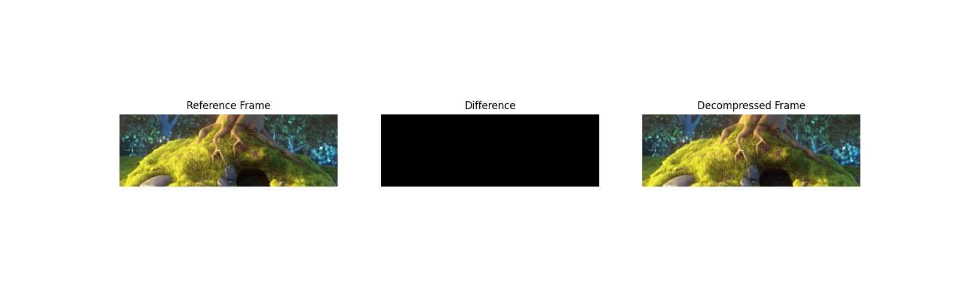
Region: [150, 250, 150, 450], klatka: 4
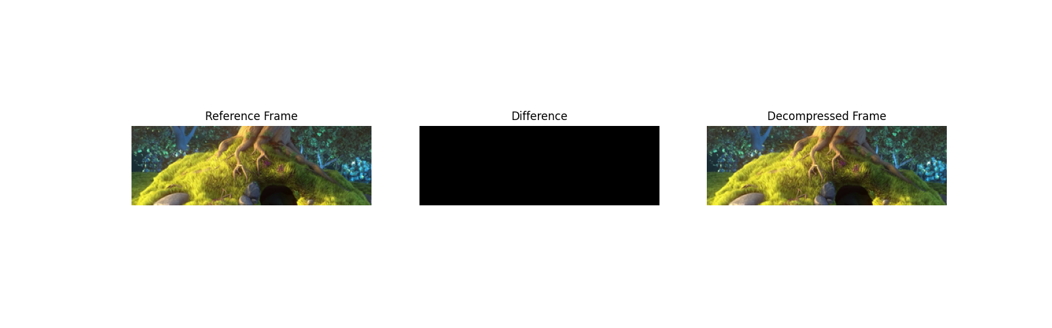
Region: [150, 250, 150, 450], klatka: 6
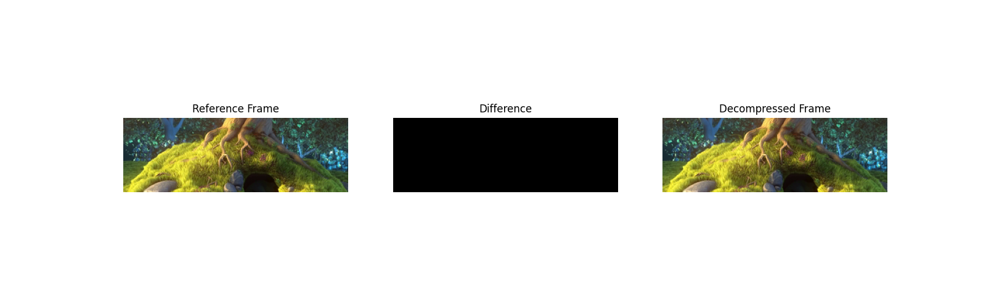
Region: [150, 250, 150, 450], klatka: 8
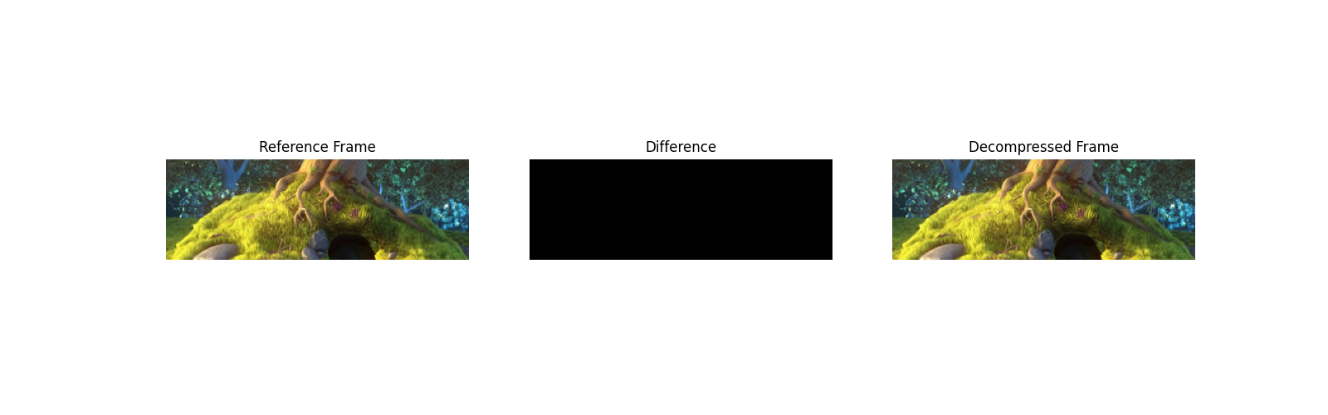
Region: [150, 250, 150, 450], klatka: 14
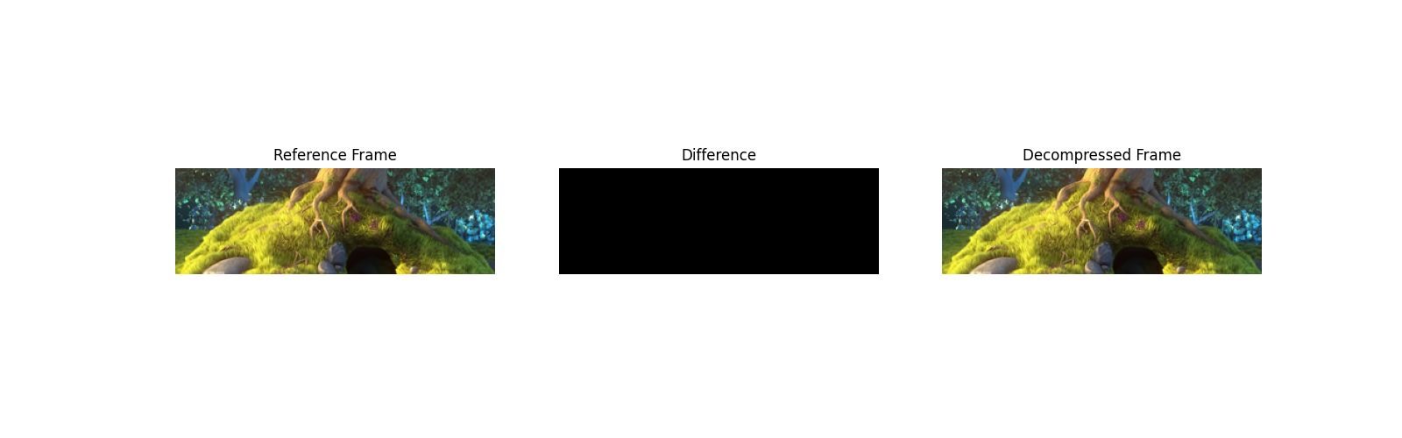
Test: 4:4:4, dzielnik=1, Stopień kompresji: 0.12

Subsampling: 4:4:4, KeyFrame co: 2 klatki
Region: [150, 250, 150, 450], klatka: 2
Region: [150, 250, 150, 450], klatka: 4
Region: [150, 250, 150, 450], klatka: 6
Region: [150, 250, 150, 450], klatka: 8
Region: [150, 250, 150, 450], klatka: 14
Test: 4:4:4, dzielnik=2, Stopień kompresji: 0.12

Subsampling: 4:4:4, KeyFrame co: 4 klatki
Region: [150, 250, 150, 450], klatka: 2
Region: [150, 250, 150, 450], klatka: 4
Region: [150, 250, 150, 450], klatka: 6
Region: [150, 250, 150, 450], klatka: 8
Region: [150, 250, 150, 450], klatka: 14
Test: 4:4:4, dzielnik=4, Stopień kompresji: 0.12

Subsampling: 4:4:4, KeyFrame co: 8 klatki
Region: [150, 250, 150, 450], klatka: 2
Region: [150, 250, 150, 450], klatka: 4
Region: [150, 250, 150, 450], klatka: 6
Region: [150, 250, 150, 450], klatka: 8
Region: [150, 250, 150, 450], klatka: 14
Test: 4:4:4, dzielnik=8, Stopień kompresji: 0.12

Subsampling: 4:2:2, KeyFrame co: 1 klatki
Region: [150, 250, 150, 450], klatka: 2
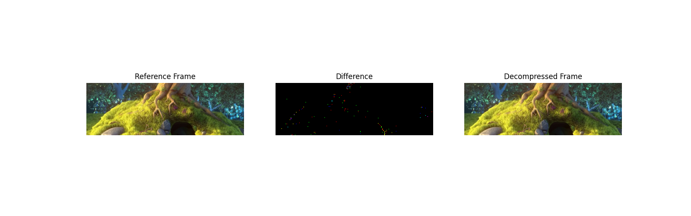
Region: [150, 250, 150, 450], klatka: 4
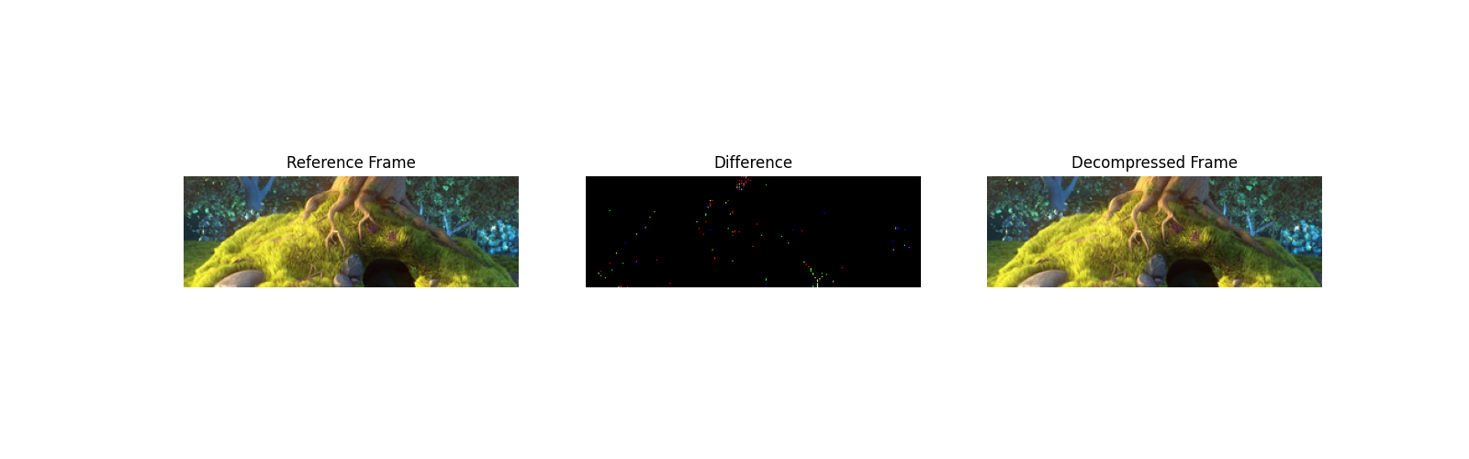
Region: [150, 250, 150, 450], klatka: 6
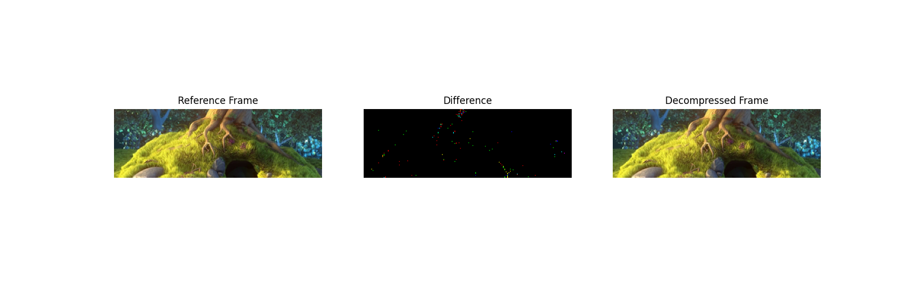
Region: [150, 250, 150, 450], klatka: 8
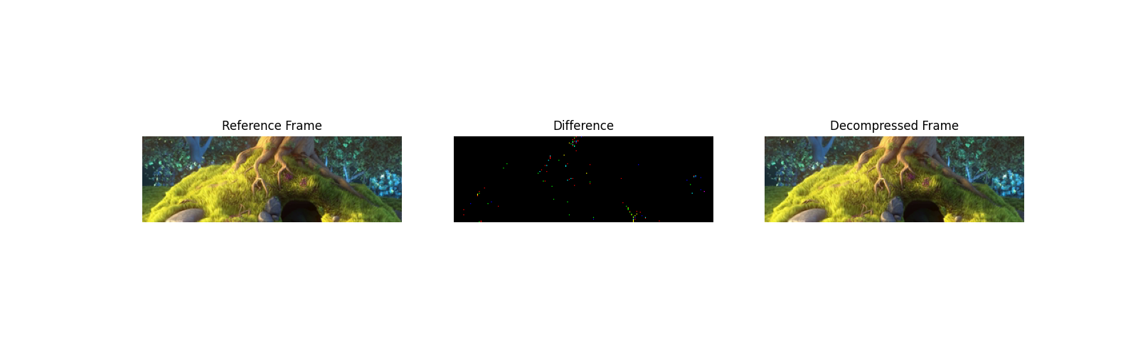
Region: [150, 250, 150, 450], klatka: 14
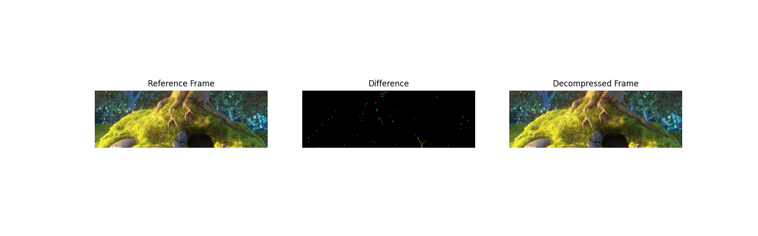
Test: 4:2:2, dzielnik=1, Stopień kompresji: 0.19

Subsampling: 4:2:2, KeyFrame co: 2 klatki
Region: [150, 250, 150, 450], klatka: 2
Region: [150, 250, 150, 450], klatka: 4
Region: [150, 250, 150, 450], klatka: 6
Region: [150, 250, 150, 450], klatka: 8
Region: [150, 250, 150, 450], klatka: 14
Test: 4:2:2, dzielnik=2, Stopień kompresji: 0.19

Subsampling: 4:2:2, KeyFrame co: 4 klatki
Region: [150, 250, 150, 450], klatka: 2
Region: [150, 250, 150, 450], klatka: 4
Region: [150, 250, 150, 450], klatka: 6
Region: [150, 250, 150, 450], klatka: 8
Region: [150, 250, 150, 450], klatka: 14
Test: 4:2:2, dzielnik=4, Stopień kompresji: 0.19

Subsampling: 4:2:2, KeyFrame co: 8 klatki
Region: [150, 250, 150, 450], klatka: 2
Region: [150, 250, 150, 450], klatka: 4
Region: [150, 250, 150, 450], klatka: 6
Region: [150, 250, 150, 450], klatka: 8
Region: [150, 250, 150, 450], klatka: 14
Test: 4:2:2, dzielnik=8, Stopień kompresji: 0.19

Subsampling: 4:2:0, KeyFrame co: 1 klatki
Region: [150, 250, 150, 450], klatka: 2
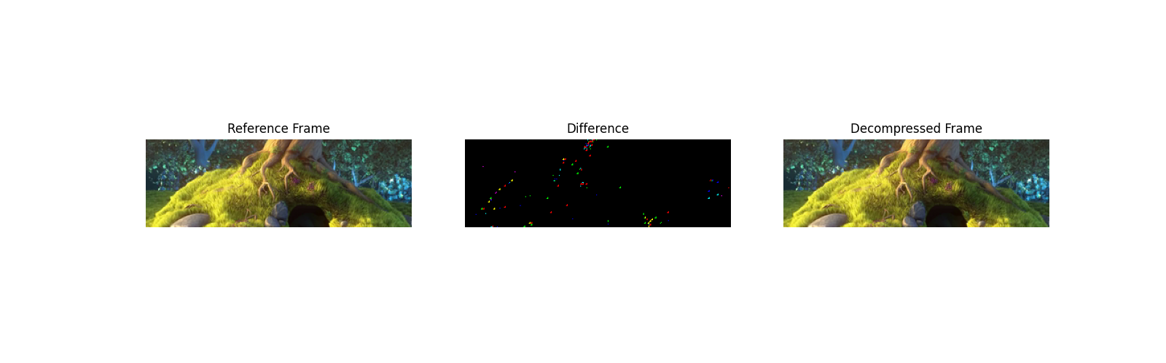
Region: [150, 250, 150, 450], klatka: 4
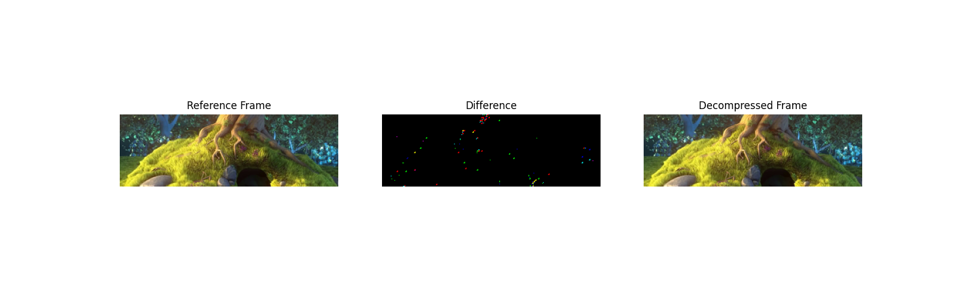
Region: [150, 250, 150, 450], klatka: 6
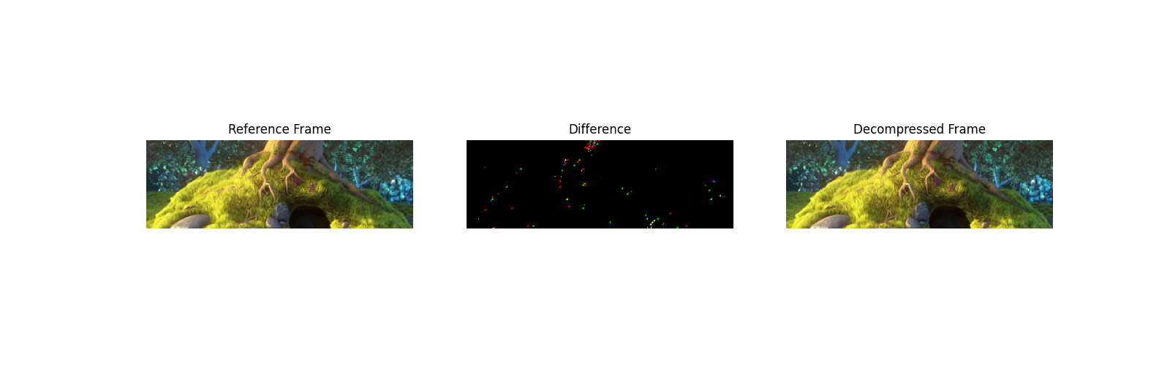
Region: [150, 250, 150, 450], klatka: 8
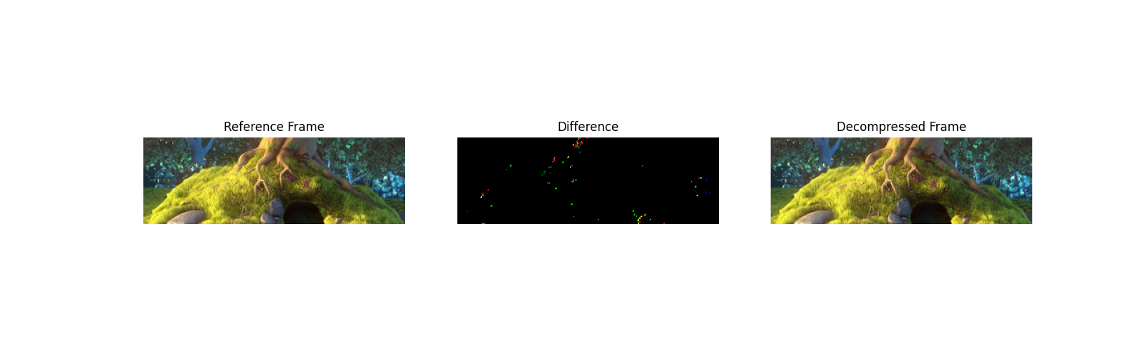
Region: [150, 250, 150, 450], klatka: 14
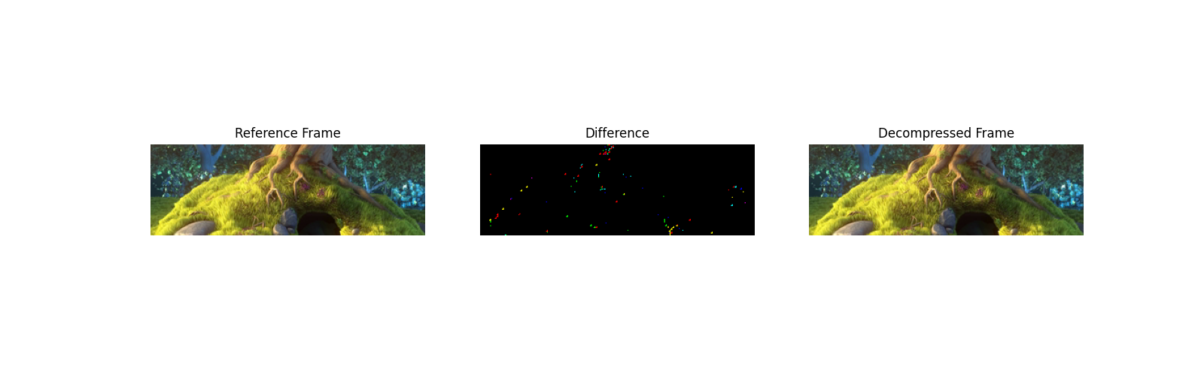
Test: 4:2:0, dzielnik=1, Stopień kompresji: 0.25

Subsampling: 4:2:0, KeyFrame co: 2 klatki
Region: [150, 250, 150, 450], klatka: 2
Region: [150, 250, 150, 450], klatka: 4
Region: [150, 250, 150, 450], klatka: 6
Region: [150, 250, 150, 450], klatka: 8
Region: [150, 250, 150, 450], klatka: 14
Test: 4:2:0, dzielnik=2, Stopień kompresji: 0.25

Subsampling: 4:2:0, KeyFrame co: 4 klatki
Region: [150, 250, 150, 450], klatka: 2
Region: [150, 250, 150, 450], klatka: 4
Region: [150, 250, 150, 450], klatka: 6
Region: [150, 250, 150, 450], klatka: 8
Region: [150, 250, 150, 450], klatka: 14
Test: 4:2:0, dzielnik=4, Stopień kompresji: 0.25

Subsampling: 4:2:0, KeyFrame co: 8 klatki
Region: [150, 250, 150, 450], klatka: 2
Region: [150, 250, 150, 450], klatka: 4
Region: [150, 250, 150, 450], klatka: 6
Region: [150, 250, 150, 450], klatka: 8
Region: [150, 250, 150, 450], klatka: 14
Test: 4:2:0, dzielnik=8, Stopień kompresji: 0.25

Subsampling: 4:4:0, KeyFrame co: 1 klatki
Region: [150, 250, 150, 450], klatka: 2
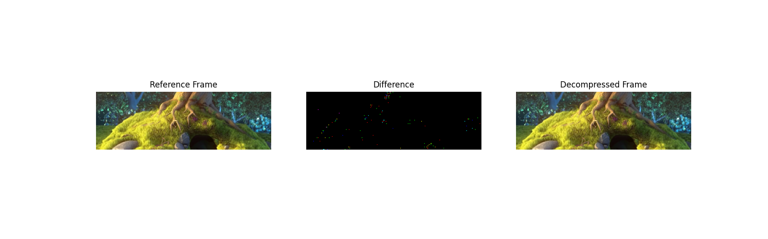
Region: [150, 250, 150, 450], klatka: 4
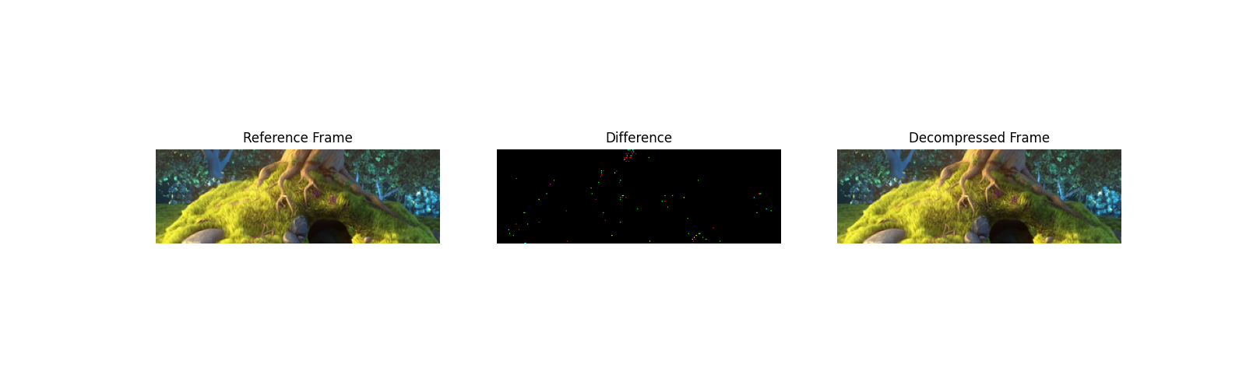
Region: [150, 250, 150, 450], klatka: 6
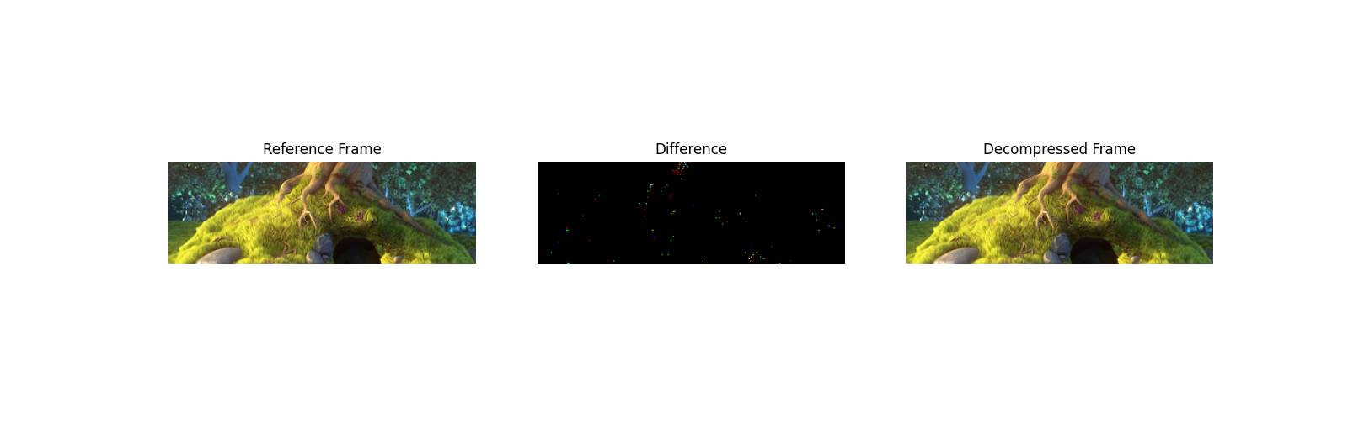
Region: [150, 250, 150, 450], klatka: 8
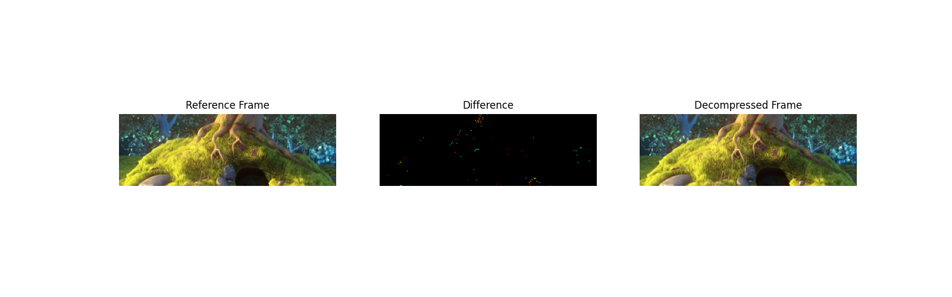
Region: [150, 250, 150, 450], klatka: 14
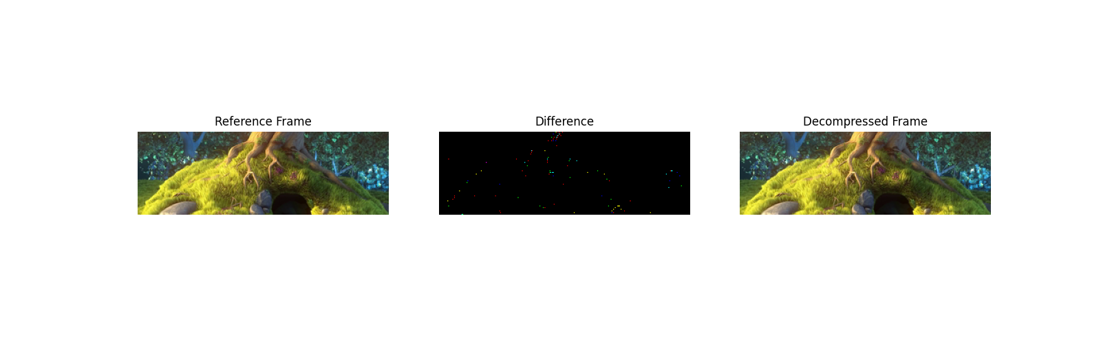
Test: 4:4:0, dzielnik=1, Stopień kompresji: 0.19

Subsampling: 4:4:0, KeyFrame co: 2 klatki
Region: [150, 250, 150, 450], klatka: 2
Region: [150, 250, 150, 450], klatka: 4
Region: [150, 250, 150, 450], klatka: 6
Region: [150, 250, 150, 450], klatka: 8
Region: [150, 250, 150, 450], klatka: 14
Test: 4:4:0, dzielnik=2, Stopień kompresji: 0.19

Subsampling: 4:4:0, KeyFrame co: 4 klatki
Region: [150, 250, 150, 450], klatka: 2
Region: [150, 250, 150, 450], klatka: 4
Region: [150, 250, 150, 450], klatka: 6
Region: [150, 250, 150, 450], klatka: 8
Region: [150, 250, 150, 450], klatka: 14
Test: 4:4:0, dzielnik=4, Stopień kompresji: 0.19

Subsampling: 4:4:0, KeyFrame co: 8 klatki
Region: [150, 250, 150, 450], klatka: 2
Region: [150, 250, 150, 450], klatka: 4
Region: [150, 250, 150, 450], klatka: 6
Region: [150, 250, 150, 450], klatka: 8
Region: [150, 250, 150, 450], klatka: 14
Test: 4:4:0, dzielnik=8, Stopień kompresji: 0.19

Subsampling: 4:1:0, KeyFrame co: 1 klatki
Region: [150, 250, 150, 450], klatka: 2
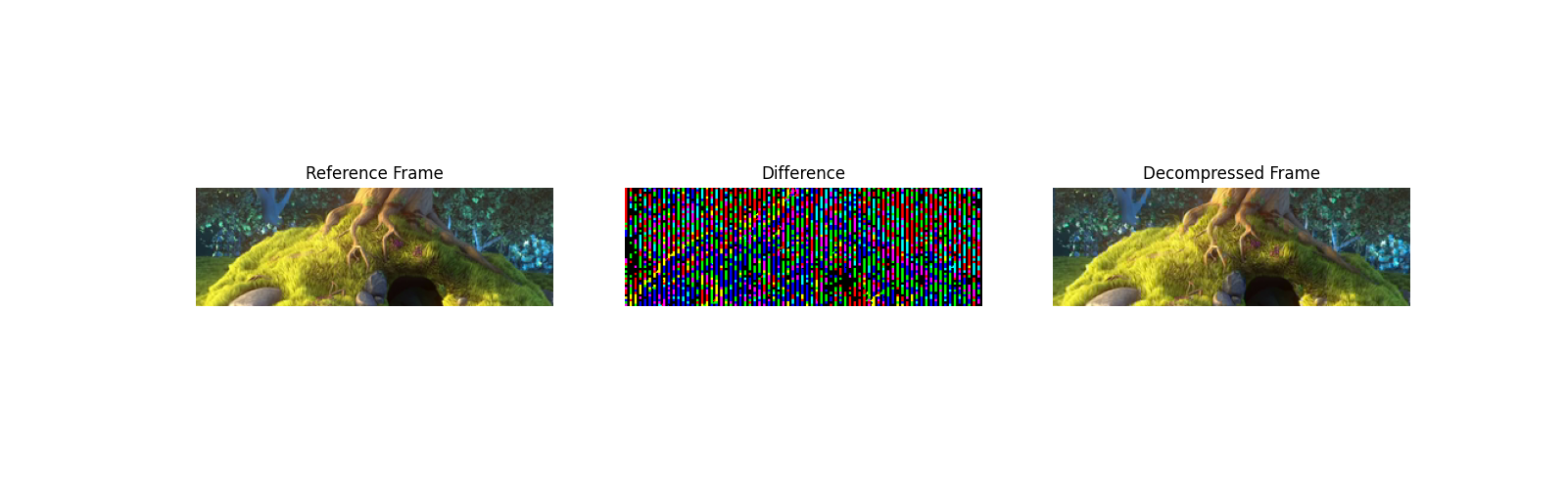
Region: [150, 250, 150, 450], klatka: 4
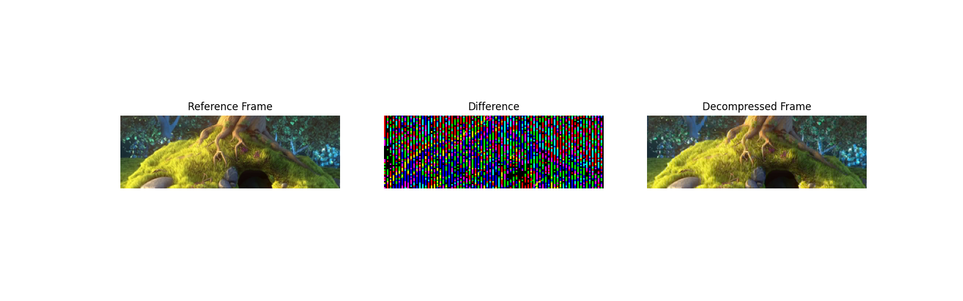
Region: [150, 250, 150, 450], klatka: 6
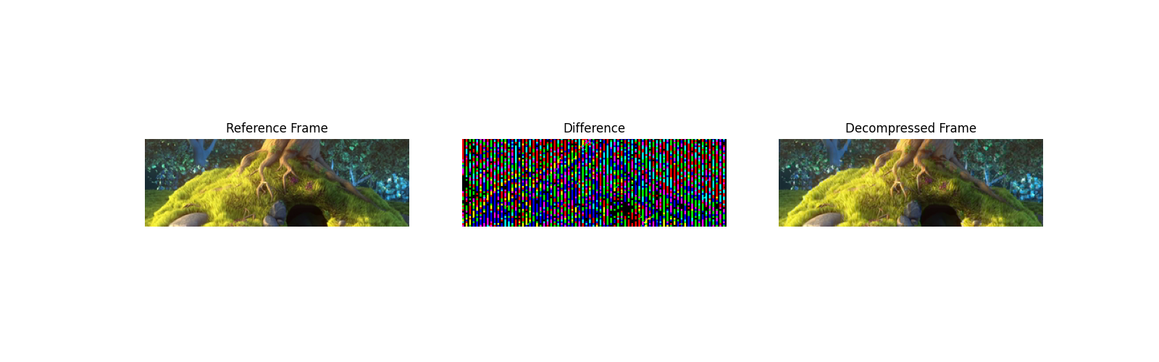
Region: [150, 250, 150, 450], klatka: 8
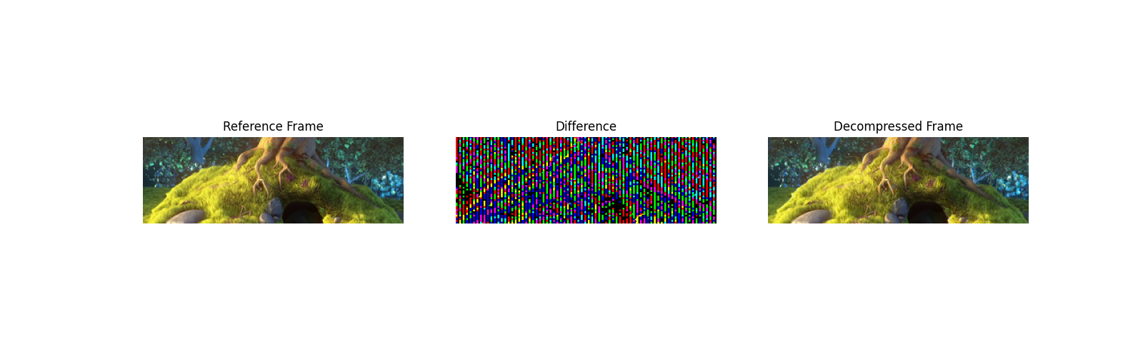
Region: [150, 250, 150, 450], klatka: 14
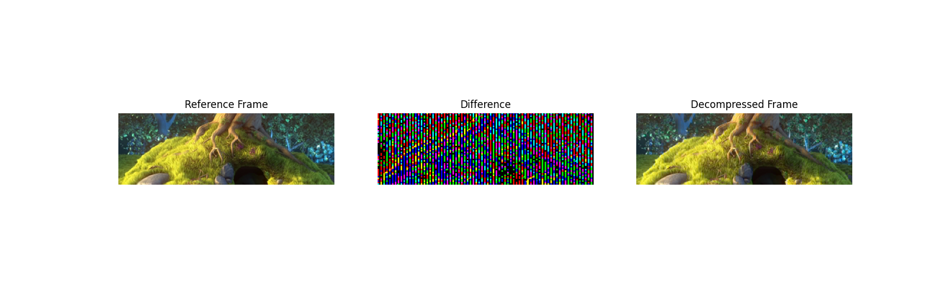
Test: 4:1:0, dzielnik=1, Stopień kompresji: 0.30

Subsampling: 4:1:0, KeyFrame co: 2 klatki
Region: [150, 250, 150, 450], klatka: 2
Region: [150, 250, 150, 450], klatka: 4
Region: [150, 250, 150, 450], klatka: 6
Region: [150, 250, 150, 450], klatka: 8
Region: [150, 250, 150, 450], klatka: 14
Test: 4:1:0, dzielnik=2, Stopień kompresji: 0.30

Subsampling: 4:1:0, KeyFrame co: 4 klatki
Region: [150, 250, 150, 450], klatka: 2
Region: [150, 250, 150, 450], klatka: 4
Region: [150, 250, 150, 450], klatka: 6
Region: [150, 250, 150, 450], klatka: 8
Region: [150, 250, 150, 450], klatka: 14
Test: 4:1:0, dzielnik=4, Stopień kompresji: 0.30

Subsampling: 4:1:0, KeyFrame co: 8 klatki
Region: [150, 250, 150, 450], klatka: 2
Region: [150, 250, 150, 450], klatka: 4
Region: [150, 250, 150, 450], klatka: 6
Region: [150, 250, 150, 450], klatka: 8
Region: [150, 250, 150, 450], klatka: 14
Test: 4:1:0, dzielnik=8, Stopień kompresji: 0.30

Najlepsze ustawienia: 4:1:0, dzielnik=3, kompresja=0.30

Część 2 - kompresja bezstratna

Kompresja z luminancją
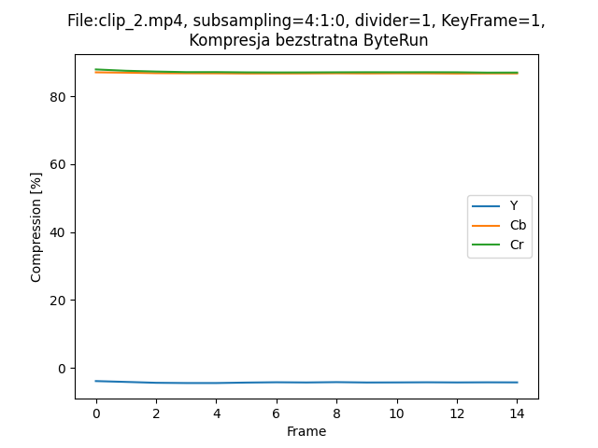
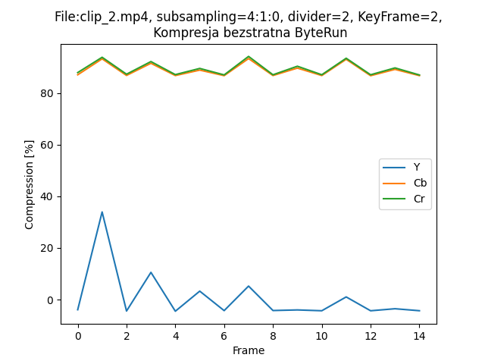
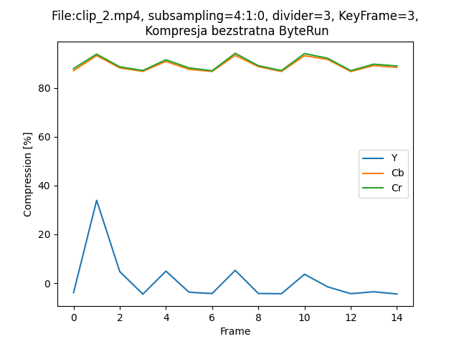
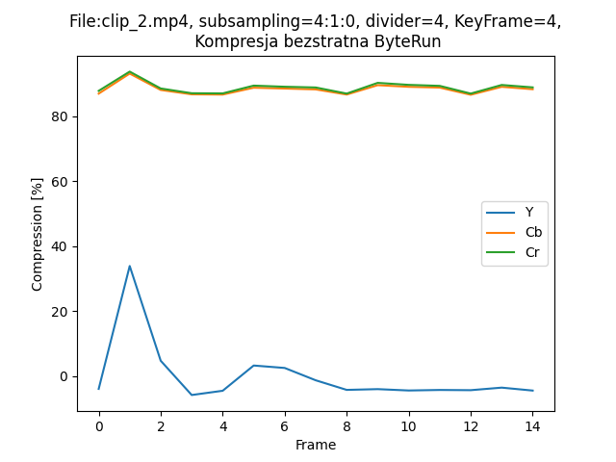
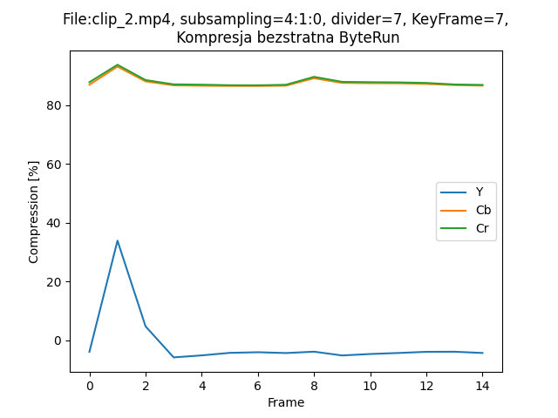
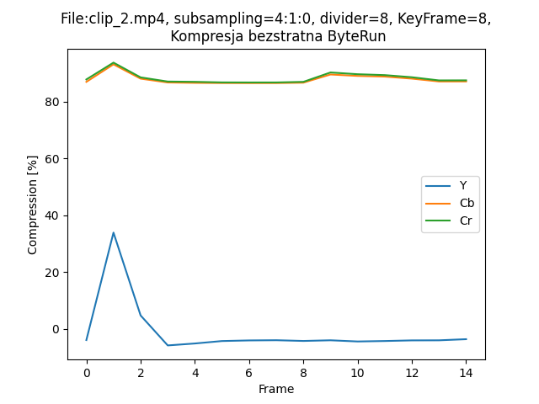

Kompresja bez luminancji
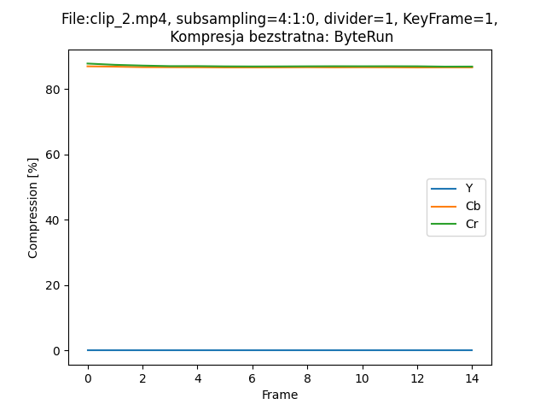
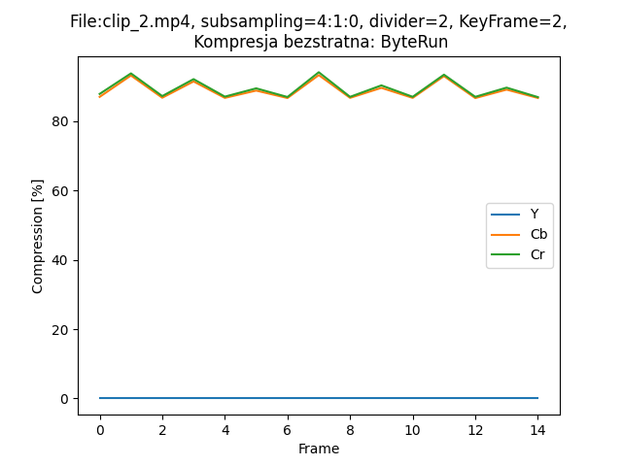
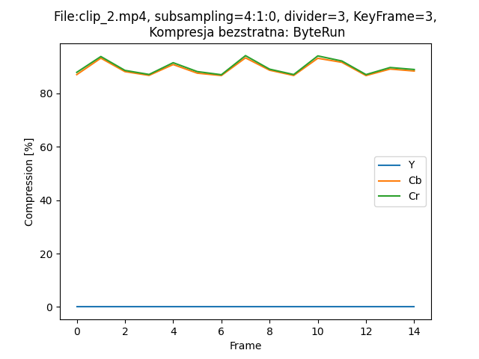
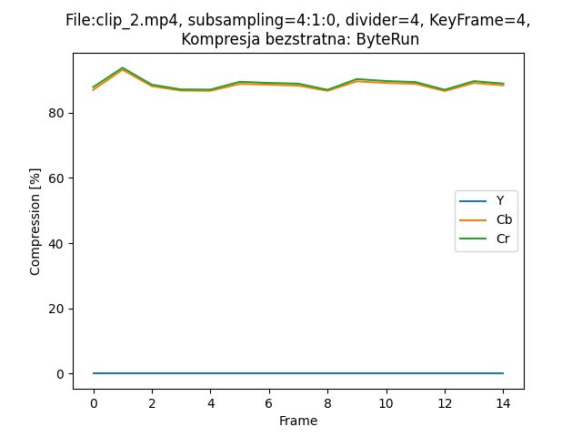
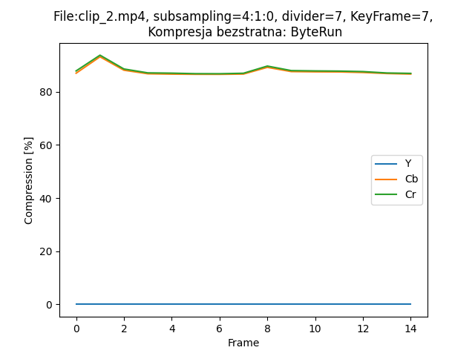
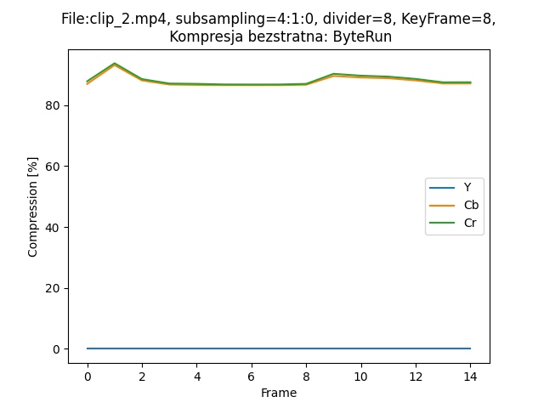

Część 3 - inny film

Plik: clip_3.mp4
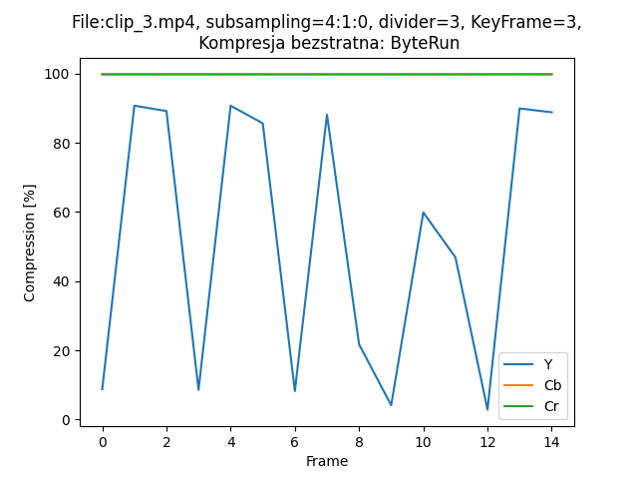

Wnioski
W trakcie moich badań zaobserwowałem, że wartość dzielnika nie miała istotnego wpływu na stopień kompresji. Z tego względu przyjąłem wartość dzielnika równą odstępowi między klatkami kluczowymi, co upraszczało dobór parametrów.
Dla filmu clip_2 najlepsze rezultaty uzyskałem przy odstępie między klatkami kluczowymi wynoszącym 3. Dodatkowo zauważyłem, że kompresja luminancji w tym przypadku była opłacalna – znacząco zwiększała całkowity stopień kompresji pliku, nie wprowadzając przy tym widocznych strat jakości.
Wybór subsamplingu w formacie 4:1:0 okazał się najbardziej efektywny – zapewniał on największy stopień kompresji przy zachowaniu akceptowalnej jakości obrazu, szczególnie w przypadku filmów o niewielkiej dynamice.
Warto jednak zaznaczyć, że optymalny odstęp między klatkami kluczowymi może zależeć od specyfiki konkretnego filmu. W analizowanych przeze mnie materiałach klatki różniły się od siebie w niewielkim stopniu, co sprzyjało efektywnej kompresji i sprawiało, że różnice pomiędzy oryginałem a obrazem po dekompresji były trudne do zauważenia bez dokładnego porównania.
Zastosowanie tych samych ustawień do filmu clip_3 również przyniosło pozytywne rezultaty. Podobnie jak clip_2, był to materiał mało dynamiczny, dzięki czemu zmiany między kolejnymi klatkami były minimalne, co sprzyjało skutecznej kompresji.

